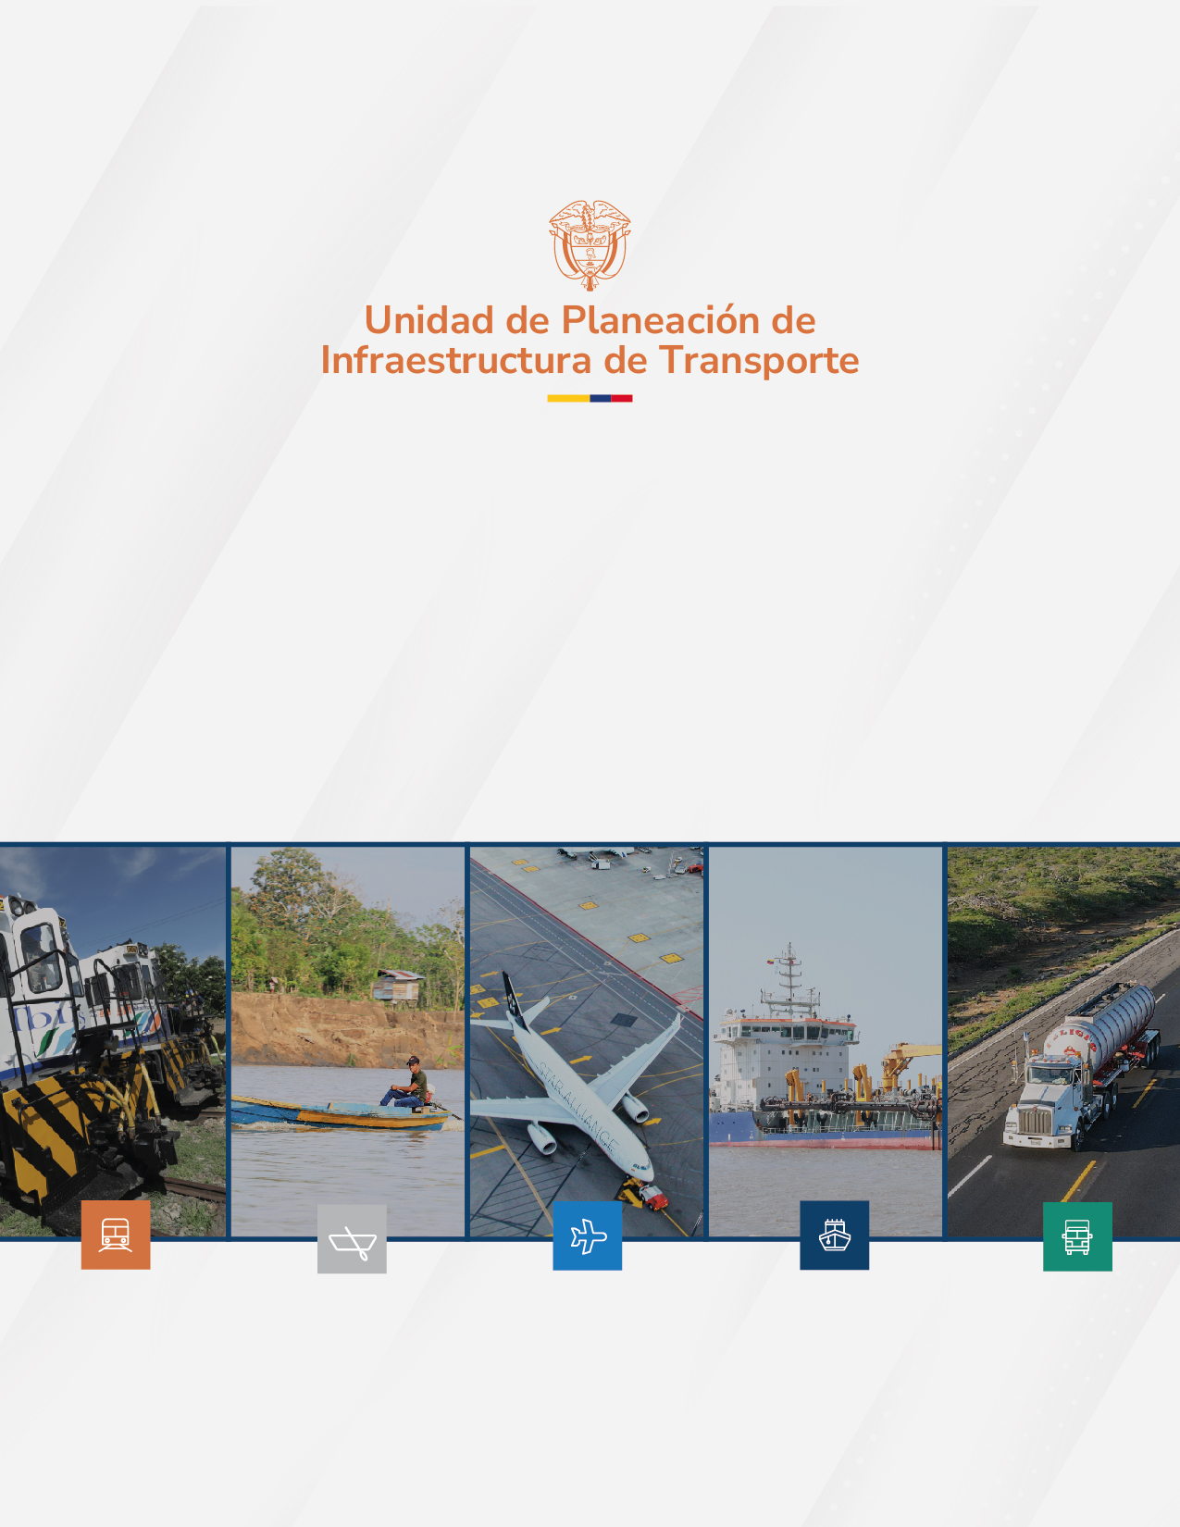

**PROGRAMA DE TRANSPARENCIA Y ÉTICA PÚBLICA**

**VERSIÓN 2025 - 2026**

**Autores: Secretaría General- Relacionamiento con el Ciudadano / GIT Planeación**

**Bogotá – Colombia. Enero 2025**

**TABLA DE CONTENIDO**

1. INTRODUCCIÓN 4

2. MARCO NORMATIVO 5

3. DECLARACIÓN 5

4. OBJETIVO GENERAL 6

5. ALCANCE DEL PROGRAMA DE TRANSPARENCIA Y ÉTICA EN EL SECTOR PÚBLICO 6

6. SUPERVISIÓN, MONITOREO Y ADMINISTRACIÓN 6

7. REPORTES 9

8. FORMACIÓN 9

9. COMUNICACIÓN 10

10. AUDITORÍA Y MEJORA 10

11. COMPONENTES PROGRAMÁTICOS DEL PROGRAMA DE TRANSPARENCIA Y ÉTICA EN EL SECTOR PÚBLICO 11

12. CONTROL DE VERSIONES DEL DOCUMENTO 13

1. **INTRODUCCIÓN**

En cumplimiento del artículo 31 de la Ley 2195 del 18 de enero de 2022, que modificó el artículo 73 de la Ley 1474 de 2011, la Unidad de Planeación de Infraestructura de Transporte (UPIT) adoptará el Programa de Transparencia y Ética Pública (PTEP), con el objetivo de promover la cultura de la legalidad y de identificar, medir, controlar y monitorear constantemente el riesgo de corrupción en el desarrollo de la misionalidad institucional.

Con la promulgación del Decreto 1122 de 2024 y la expedición de la primera versión del Anexo Técnico, que reglamenta el artículo 73 de la Ley 1474 de 2011, modificado por la Ley 2195 de 2022, se refuerzan los Programas de Transparencia y Ética Pública, estableciendo además la metodología para la creación y ejecución de los PTEP en las entidades públicas.

Por tanto, la adopción del PTEP tiene como propósito garantizar que las entidades públicas operen bajo los principios de transparencia, integridad y ética, fortaleciendo la confianza ciudadana en las instituciones y contribuyendo a la construcción de un Estado más justo y equitativo.

Atendiendo los lineamientos y la normatividad vigente, la UPIT sustituye el Plan Anticorrupción y Atención al Ciudadano, y presenta este Programa de Transparencia y Ética Publica con estrategias de lucha contra la corrupción, y con el firme compromiso para operar con integridad y fortalecer la relación con los ciudadanos con los más altos estándares de honestidad y responsabilidad.

1. **MARCO NORMATIVO**

El presente programa ha sido elaborado de conformidad con las siguientes normas:



1. **DECLARACIÓN**

Los colaboradores de la Unidad de Planeación de Infraestructura de Transporte (UPIT), conscientes de la importancia del Programa de Transparencia y Ética Pública, declaran su firme compromiso de continuar implementando acciones orientadas a la transparencia y a la lucha contra la corrupción en el ejercicio de sus funciones. Asimismo, se comprometen a seguir fortaleciendo la confianza ciudadana en la entidad mediante la ejecución de estas acciones, alineadas con los valores y responsabilidades de la UPIT.

1. **OBJETIVO GENERAL**

Establecer actividades que ayuden a prevenir la materialización de actos de corrupción, reforzar la articulación y coordinación de las entidades del Estado, promoviendo la cultura de la legalidad e integridad, para tener una gestión abierta y transparente hacia la ciudadanía y un entorno organizacional donde los colaboradores puedan desarrollarse integralmente mediante acciones enmarcadas en los componentes del presente Programa.

1. **ALCANCE DEL PROGRAMA DE TRANSPARENCIA Y ÉTICA EN EL SECTOR PÚBLICO**

El Programa de Transparencia y Ética en el Sector Público de la UPIT aplica para todas las personas que prestan sus servicios en la Unidad de Planeación de Infraestructura de Transporte en calidad de servidores/servidoras públicas y/o colaboradores, estos frente al desarrollo y ejecución de sus funciones y obligaciones contractuales, según sea el caso, así como el cumplimiento a la normatividad aplicable, con el fin de que los resultados alcanzados generen valor a la ciudadanía y en general a todas las partes interesadas.

1. **SUPERVISIÓN, MONITOREO Y ADMINISTRACIÓN**

Se asignarán responsabilidades claras y específicas para monitorear, administrar y supervisar el Programa de Transparencia y Ética Pública, con el fin de garantizar su correcta implementación y cumplimiento.

El Comité Institucional de Gestión y Desempeño será el responsable de la **supervisión** general del programa asegurando que se lleven a cabo todas acciones necesarias para su éxito. Los enlaces del equipo operativo se encargarán de coordinar al interior de las áreas responsables de las acciones de gestionar las actividades, realizando el seguimiento continuo de las políticas de ética y los mecanismos de rendición de cuentas.

También, se designarán responsables específicos dentro de cada área o dependencia, quienes tendrán la tarea de velar por el cumplimiento de las normativas internas, coordinar la capacitación y sensibilización del personal y gestionar los canales de denuncia y control, garantizando así un ambiente transparente y ético dentro de la Entidad.

En la siguiente tabla se señalan los roles, el responsable de cada rol y la línea de defensa de cada rol:

|  |  |  |
| --- | --- | --- |
| **Rol** | **Responsable** | **Línea de defensa** |
| **Supervisión** | Instancia directiva de mayor rango o el Comité Institucional de Gestión y Desempeño en las entidades obligadas a crearlo | Línea estratégica |
| **Monitoreo** | Lideres de procesos y sus equipos de trabajo | Primera línea |
| **Administración** | Instancia directiva de mayor rango o la instancia que esta asigne o delegue.  Se recomienda en las entidades u organizaciones que cuenten con oficinas de planeación, que esta sea la responsable de la administración del Programa de Transparencia.  En las entidades u organizaciones que cuentes con Comité interno de riesgos, estos podrán asumir como administrador del Programa de Transparencia, si así lo estima la alta dirección | Segunda línea |
| **Auditoria y mejora** | Control Interno de Gestión | Tercera línea |

Fuente: Secretaría de Transparencia

En la UPIT, el componente de supervisión y monitoreo del Programa de Transparencia y Ética Pública (PTEP), de conformidad con lo planteado el decreto 1122 de 2024 en su anexo técnico, se organiza en tres niveles (líneas) de responsabilidad, el cual tiene funciones y tareas específicas, con el objetivo de asegurar una gestión eficaz, el cumplimiento de las políticas y la mejora continua en la implementación del programa.

**Línea Estratégica:** Conformada por el Comité Institucional de Gestión y Desempeño, es la instancia responsable de la **supervisión** global del Programa de Transparencia y Ética Pública.

Sus funciones principales son:

* Formular y aprobar el Programa de Transparencia y Ética Pública, garantizando que esté alineado con las políticas institucionales y los principios de integridad y transparencia.
* Velar por la correcta administración y monitoreo del programa, asegurando que las acciones implementadas sean adecuadas y eficaces.
* Monitorear el cumplimiento general del programa, evaluando periódicamente los avances y ajustando las estrategias cuando sea necesario, en función de los resultados obtenidos y los riesgos identificados.

**Primera Línea:** Está conformada por los Líderes de Procesos y sus Equipos de Trabajo, quienes son los encargados de realizar el **monitoreo** continuo del desarrollo del Programa de Transparencia. En este nivel, se destacan las siguientes responsabilidades:

* Realizar monitoreo continuo sobre el cumplimiento y el avance de los contenidos del programa, con la periodicidad definida en el plan de acción del PTEP.
* Identificar, valorar, evaluar y actualizar cuando se requiera, los riesgos operativos que pueden afectar el desarrollo de los contenidos del Programa de Transparencia.
* Definir, adoptar, aplicar y hacer seguimiento a los controles para mitigar los riesgos operativos identificados, asociados al Programa de Transparencia y proponer mejoras para su gestión.
* Informar al administrador del programa (segunda línea) los resultados del monitoreo sobre desarrollo de los contenidos del Programa de Transparencia.

**Segunda Línea**: La Administración del Programa de Transparencia está a cargo del GIT de Planeación. Las funciones de esta línea incluyen:

* + Liderar las etapas del Ciclo del Programa de Transparencia.
  + Rendir cuentas sobre el desarrollo de los contenidos del programa, informando sobre los avances, resultados y áreas de mejora.
  + Asesorar a la línea estratégica en la formulación del programa, proponiendo ajustes o cambios necesarios para asegurar que se mantenga alineado con los objetivos institucionales y las normativas vigentes.
  + Presentar informes al Comité Institucional de Gestión y Desempeño, los reportes que evalúan el desarrollo de los contenidos del Programa de Transparencia.
  + Proponer modificaciones a los contenidos del Programa de Transparencia, sometiéndolas a la aprobación de la instancia directiva correspondiente para asegurar la actualización continua del programa según los cambios en el entorno normativo o institucional.

1. **REPORTES**

El reporte del Programa de Transparencia de la UPIT se realizará en el documento Excel definido por el administrador del programa (GIT de Planeación), el cual incluye, el entregable que soporta el desarrollo de cada actividad.

Al finalizar cada semestre, los Líderes de Procesos y sus Equipos de Trabajo enviarán a la GIT de Planeación el reporte de las actividades realizadas en dicho periodo, siguiendo el formato establecido. Este reporte debe ir acompañado de las evidencias correspondientes, las cuales deberán ser cargadas en el repositorio designado por el administrador del programa.

Una vez consolidada la información, la GIT de Planeación la enviará al asesor de Control Interno para su revisión y análisis.

El asesor de Control Interno presentará al Comité Institucional de Gestión y Desempeño de manera semestral el informe de seguimiento y de evaluación a fin de generar recomendaciones con enfoque preventivo y de mejora, de conformidad con el Plan Anual de Auditoría.

El Comité Institucional de Gestión y Desempeño de manera semestral analizará el informe presentado por el asesor de Control Interno y tomará las decisiones correspondientes para la mejora.

El seguimiento del PTEP está vinculado al cumplimiento de los compromisos y actividades que integran cada uno de los componentes del programa. Es por ello, que el asesor de Control Interno verificará la ejecución y avance del Programa dos veces al año de conformidad con el plan de auditoría.

1. **FORMACIÓN**

Se incluirá en las jornadas de inducción y reinducción la socialización del PTEP junto con las acciones estratégicas formuladas para la lucha contra la corrupción. Además, se realizarán campañas de difusión relacionadas con el día nacional e internacional de lucha contra la corrupción.

1. **COMUNICACIÓN**

Una vez sea aprobado y/o actualizado el PTET se publicará en la página web, las redes sociales y comunicaciones internas de la UPIT el desarrollo, avance y/o cumplimiento de las actividades.

La UPIT publicará dentro del link de transparencia de su página web, el Programa de Transparencia y Ética Pública aprobado; en cumplimiento de los lineamientos establecidos en la Resolución 1519 de 2020 del Ministerio de las TICS

Dos veces al año, con motivo del día nacional e internacional de lucha contra la corrupción, la Entidad realizará campañas de difusión, al exterior e interior de la entidad, sobre el Programa de Transparencia, su respectivo Plan de Ejecución y Monitoreo y el Informe de Evaluación.

**Lineamientos para realizar ajustes al PTEP**

Para proceder a realizar ajustes a la programación de las actividades establecidas en cualquiera de los componentes del PTEP, se debe presentar la solicitud ante la GIT de Planeación, teniendo en cuenta los siguientes aspectos:

* Debe ser presentada máximo 15 días antes de la fecha de finalización de la actividad, por correo electrónico el cual debe incluir los argumentos necesarios para ajustar o reprogramar las actividades. En todos los casos los ajustes, deben ser solicitados por el responsable de la actividad.
* El GIT de Planeación, consultará con el Comité de Gestión y Desempeño la viabilidad del ajustar el PTEP y procede a generar nueva versión del documento, la cual debe ser comunicada al asesor de Control Interno y divulgada en la página web.

1. **AUDITORÍA Y MEJORA**

El Asesor de Control Interno realizará seguimientos y auditorías que permitan evaluar el nivel de cumplimiento del PTEP, así como a la gestión de los riesgos asociados al Programa, de conformidad con el plan anual de auditorías.

Las recomendaciones y conclusiones serán puesta en conocimiento de los miembros del Comité Institucional de Coordinación de Control Interno y todas las dependencias que hacen parte del Programa.

1. **COMPONENTES PROGRAMÁTICOS DEL PROGRAMA DE TRANSPARENCIA Y ÉTICA EN EL SECTOR PÚBLICO**
2. **Componente 1: Gestión del Riesgo:**

A continuación, se presentan las actividades a desarrollarse para la vigencia del, Programa de Transparencia de la UPIT, para el componente Gestión de Riesgos y sus cuatro subcomponentes; *Riesgo para la Integridad, Canales de Denuncia, Riesgos de LAFT/FPADM y Debida Diligencia*



* LAFT: Sistema de Administración de Riesgo de Lavado de Activos y Financiación del Terrorismo.

**b. Componente 2: Redes Interinstitucionales y Canales de Denuncia**

Se presentan las actividades a realizar dentro de los dos subcomponentes; *Redes de Articulación Interna y redes de Articulación Externa*



1. **Componente 3: Cultura de la Legalidad y Estado Abierto**

Las siguientes, son las actividades programadas para dar cumplimiento al componente y sus tres subcomponentes; *Acceso a la Información Pública y Transparencia, Participación Ciudadana y Rendición de Cuentas e Integridad en el Servicio Publico*



**d. Componente 4: Iniciativas Adicionales**

A continuación, se presentan las actividades a desarrollar en el año 2025 dentro del componente de iniciativas adicionales



1. **CONTROL DE VERSIONES DEL DOCUMENTO**



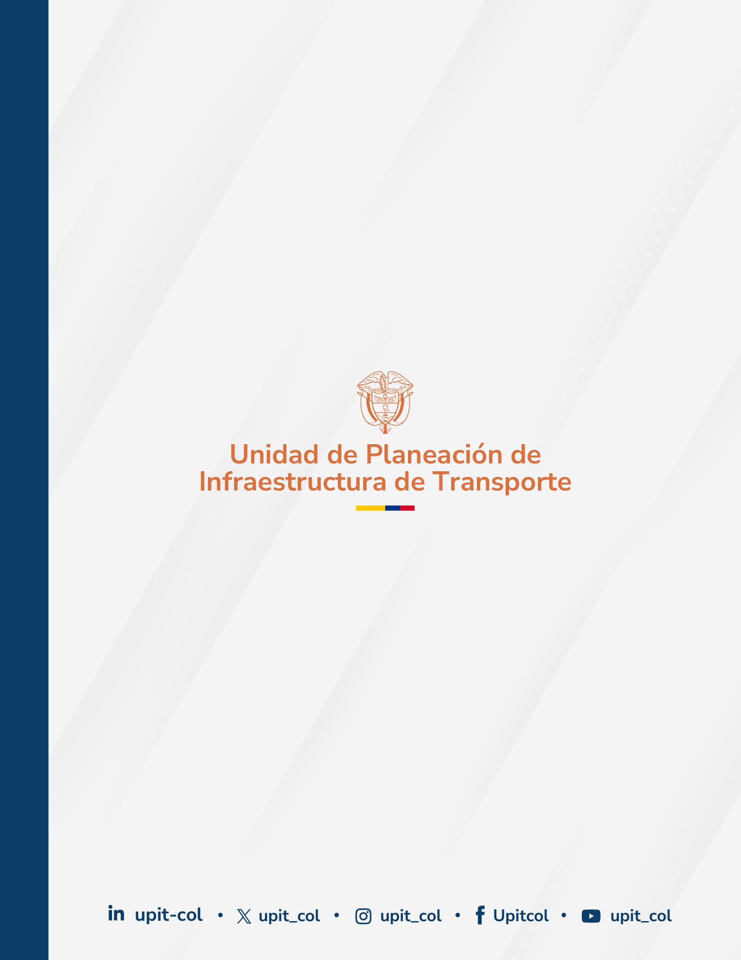

**¡Planeamos la infraestructura de transporte**

**del país que soñamos!**

[www.upit.gov.co](http://www.upit.gov.co)

[servicioalciudado@upit.gov.co](mailto:servicioalciudado@upit.gov.co)

Dirección: Av. Calle 26 # 57-83, Torre 7, Piso 3

Bogotá D.C., Colombia

Teléfono: (+57) 601 917 2230